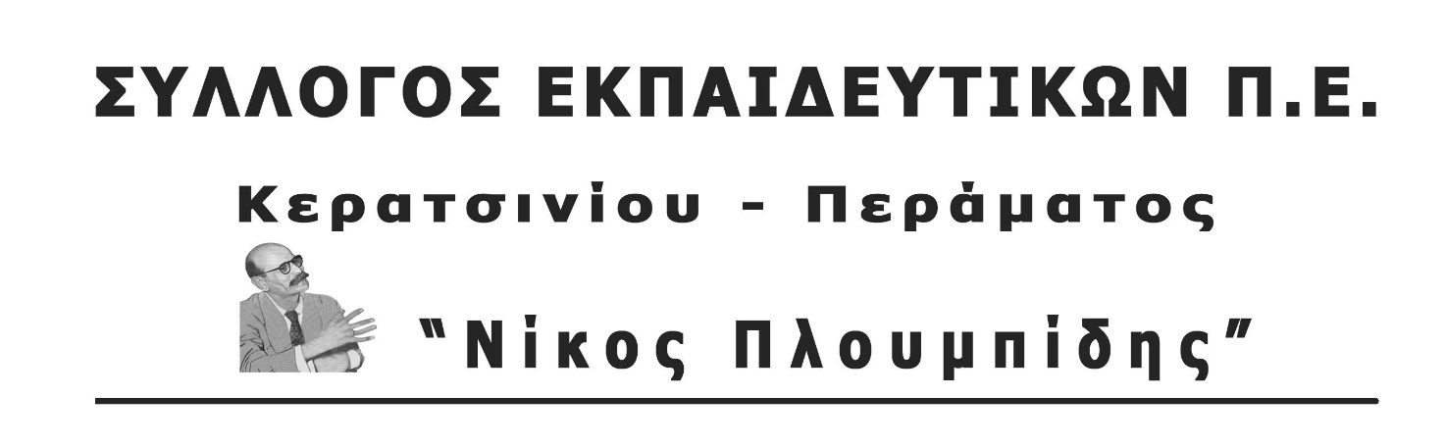
spe-ploumpidis.blogspot .com αρ. πρωτ. 54 17/01/2018
ΨΗΦΙΣΜΑ ΣΥΜΠΑΡΑΣΤΑΣΗΣ ΣΤΗΝ ΑΓΓΕΛΙΚΗ ΣΑΚΕΛΛΑΡΙΟΥ
Το ΔΣ του Συλλόγου Εκπαιδευτικών Π.Ε. Κερατσινίου-Περάματος «Ν.Πλουμπίδης» καταγγέλλει το πρωτοφανές γεγονός της επίδοσης εξώδικης δήλωσης προς τη συνάδελφο Αγγελική Σακελλαρίου, από τον αντιπρόεδρο του Συλλόγου Γονέων και Κηδεμόνων του 19^{ου} Δημοτικού Σχολείου Ζωγράφου με την οποία απαιτεί να ανακαλέσει εγγράφως περιεχόμενο της παραίτησής της από το Δ.Σ. του Συλλόγου.
Η συνάδελφος Αγγελική Σακελλαρίου, δασκάλα και μέλος του Συλλόγου Εκπ/κών Π.Ε. Α΄ Αθήνας, υπηρετεί στο 19^{ο} Δημοτικό Σχολείο Ζωγράφου και ταυτόχρονα ήταν εκλεγμένο μέλος του ΔΣ του Συλλόγου Γονέων και Κηδεμόνων του σχολείου της. Μετά την έκδοση υπομνήματος από Συλλόγους Γονέων Δημοτικών Σχολείων του Ζωγράφου το οποίο συνυπέγραψε και ο Σύλλογος Γονέων και Κηδεμόνων του σχολείου της, η συνάδελφος υπέβαλε την παραίτησή της. Οι διαφοροποιήσεις, οι διατυπώσεις διαφορετικών θέσεων και οι παραιτήσεις από τα όργανα εκλεγμένων μελών τους, συνιστούν μέρος των εσωτερικών δημοκρατικών διαδικασιών κάθε εκλεγμένου οργάνου. Η προσφυγή στη δικαιοσύνη για τέτοιους λόγους, όχι μόνο είναι ανοίκεια πρακτική αλλά αντιστρατεύεται κάθε λογική δημοκρατικής οργάνωσης και συλλογικής δράσης. Είναι αυτονόητο δικαίωμα κάθε μέλους Διοικητικού Συμβουλίου, να δηλώνει τη διαφωνία του και να υποβάλει την παραίτησή του από το όργανο όποτε και εάν το εκτιμήσει.
Με βάση τα παραπάνω, το Διοικητικό Συμβούλιο του Συλλόγου μας:
- Καταγγέλλει την απαράδεκτη ενέργεια του αντιπροέδρου του Συλλόγου Γονέων και Κηδεμόνων του 19^{ου} Δημοτικού Σχολείου Ζωγράφου να προχωρήσει σε επίδοση εξώδικου στη συνάδελφο, εκτιμώντας ότι πρόκειται για μια ακραία και αδικαιολόγητη ενέργεια ποινικοποίησης της λειτουργίας των Συλλόγων Γονέων και Κηδεμόνων.
- Εκφράζει την αμέριστη συμπαράστασή του στη συνάδελφο Αγγελική Σακελλαρίου.
- Καλεί όλα τα μέλη του Δ.Σ. του Συλλόγου Γονέων και Κηδεμόνων του 19^{ου} Δημοτικού Σχολείου Ζωγράφου να αντιληφθούν ότι οι όποιες διαφωνίες με τους εκπαιδευτικούς και οι όποιες διαφορετικές προσεγγίσεις δεν λύνονται στα δικαστήρια αλλά με διάλογο και καλή διάθεση.
- Καλεί την Ένωση Γονέων Ζωγράφου και όλους τους φορείς του γονεϊκού κινήματος να καταδικάσουν ακραίες ενέργειες και αντιλήψεις ποινικοποίησης του δικαιώματος έκφρασης γνώμης. Να απομονώσουν τέτοιες επιλογές που προσβάλλουν όλη τη σχολική κοινότητα, δυναμιτίζουν το παιδαγωγικό κλίμα στα σχολεία και τελικά στρέφονται κατά των μαθητών μας. Επιπλέον, υπονομεύουν την απαραίτητη ενότητα του πανεκπαιδευτικού μετώπου ενάντια στην αντιεκπαιδευτική πολιτική κυβέρνησης – ΕΕ – ΔΝΤ – ΟΟΣΑ.

